DÉCALQUER LE RÉEL

Décalquer : reproduire une image à l'aide d'un papier transparent, par superposition.
Le réel : ici, l'espace réel, c'est à dire le monde qui m'entoure.

Une plaque de plexiglas transparent, un feutre.

Cette incitation soulève un questionnement majeur, quel est il ?
____________________________________________________________________________________________________________________________________________________________________________________________

Notions, termes, mots clé :
____________________________________________________________________________________________________________________________________________________________________________________________

Compare ces deux modes de représentation de l’espace, du point de vue du rapport au réel, en répondant aux questions suivantes, pour chacune d’entre elles :
Il s’agit de deux peintures qui représentent un espace, réel ou imaginaire.
L’un des deux est réel, l’autre pas. Lequel ?
Quels éléments te permettent de dire cela ?
Quelle représentation te semble t elle la plus juste ? Pourquoi ?

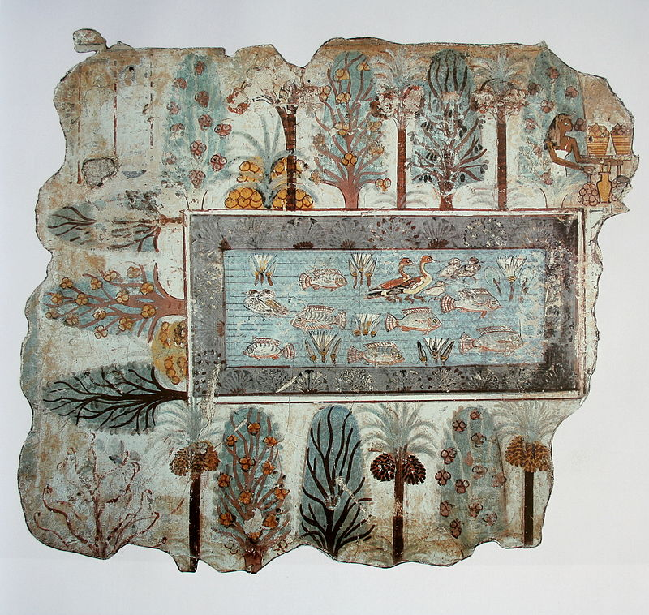
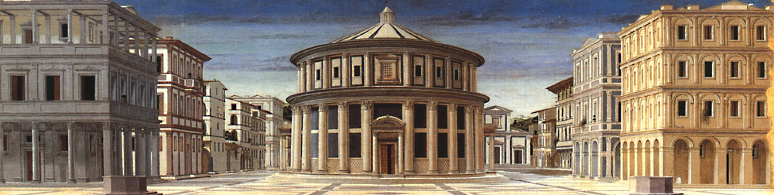
TOMBE DE NEBAMON Londres, British Museum 64cm X 73 cm – Peinture sur stuc, pigments naturels Origine : Thèbes Ouest (Haute -Egypte) - Nouvel Empire Règne de THOUTMÔSIS IV (XVIIIème dynastie)
Piero Della Francesca – La cité idéale, entre 1480 et 1490, dit aussi panneau d'Urbino, 67,5 × 239,5 cm.
Œuvre conservée à la Galleria Nazionale delle Marche, Urbino (Italie).
________________________________________________________________________________________________________________________________________________________________________________________________________________________________________________________________________________________________________________________________________________________
________________________________________________________________________________________________________________________________________________________________________________________________________________________________________________________________________________________________________________________________________________________________________________________________
« Une peinture semble élevée à la vue, au maniement elle semble plate » écrit Montaigne dans ses Essais en 1595.
Comment comprends tu cette affirmation ?
__________________________________________________________________________________________________________________________________________________________________________________________________________________________________________________________________________________________

